信息技术学院

实验报告书

课程名 Oracle Database

题 目： 实验四

班 级： 2020软件（升本）3班

学 号： 2011302163

姓 名： 李瑞雪

**实验四**

**任务一：视图**

1. 建立“人民邮电出版社”所出版的图书视图V_Pub，视图中包含图书编号、图书名称、出版社编号及出版日期。

**Oracle**

create view V_Pub

as

select b.b_id,b.b_name,b.p_id,b.pubdate

from book b,publish p

where p.pubname = '人民邮电出版社';

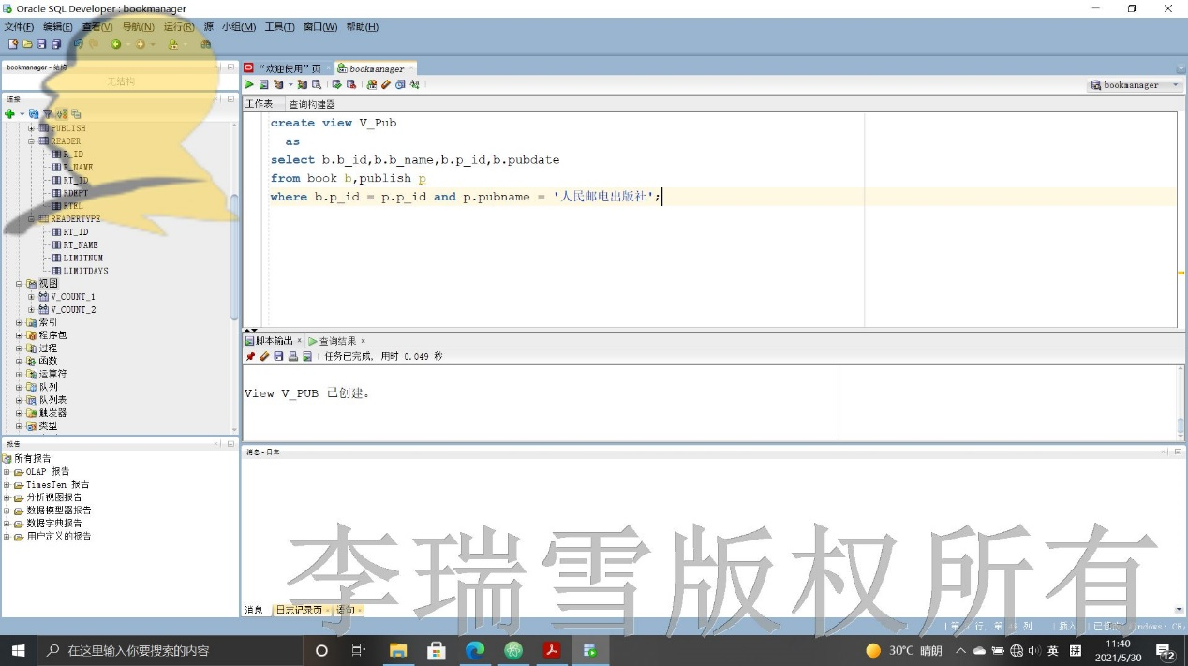

1. 创建一个借阅统计视图，名为V_Count_1，包含读者借书证编号和总借阅本数(列别名分别为READER_ID和NUMBERS)，要求该视图只读。

**Oracle**

create view V_Count_1(READER_ID,NUMBERS)

as

select r_id, count(r_id)

from borrow

group by r_id

with read only;

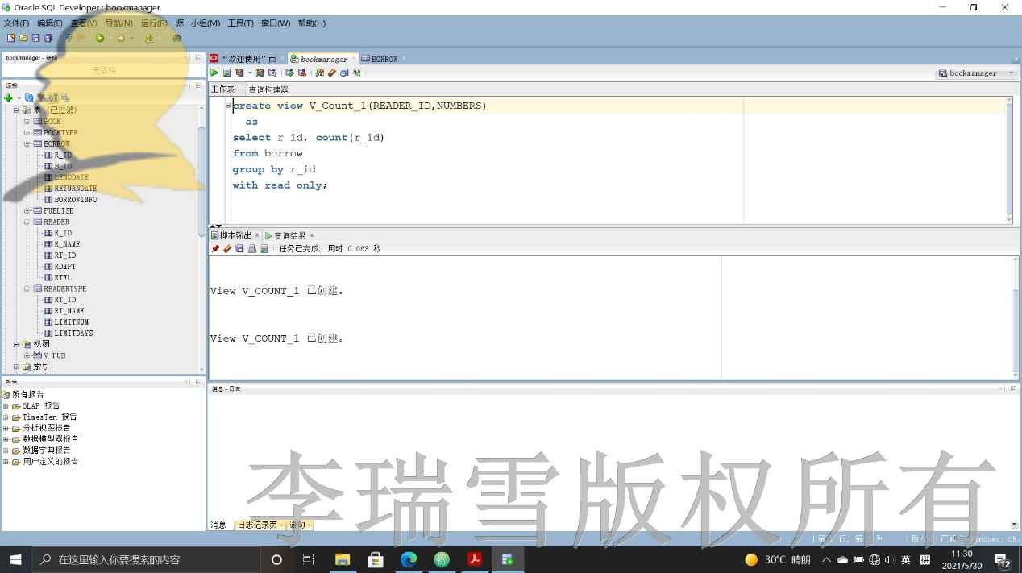

1. 创建一个借阅统计视图，名为V_Count_2，包含借阅总本数大于一本的读者借书证编号和总借阅本数(列别名分别为READER_ID和NUMBERS)。

**Oracle**

create view V_Count_2(READER_ID,NUMBERS)

as

select r_id, count(r_id)

from borrow

group by r_id

having count(r_id) > 1;

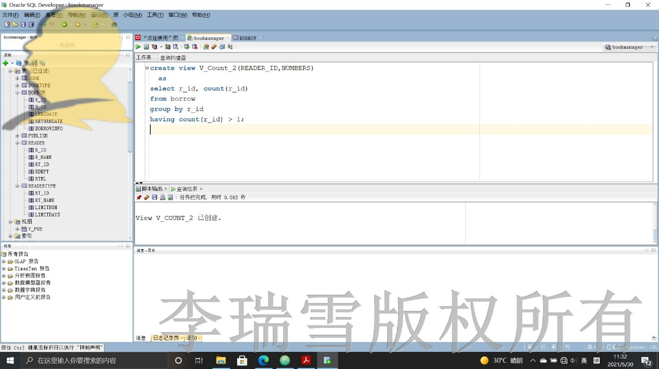

1. 修改视图V_Pub，要求增加图书的单价信息且单价大于28元。

**Oracle**

create or replace view V_Pub

as

select b.b_id,b.b_name,b.p_id,b.pubdate,b.price

from book b,publish p

where b.p_id = p.p_id and p.pubname = '人民邮电出版社' and b.price > 28;

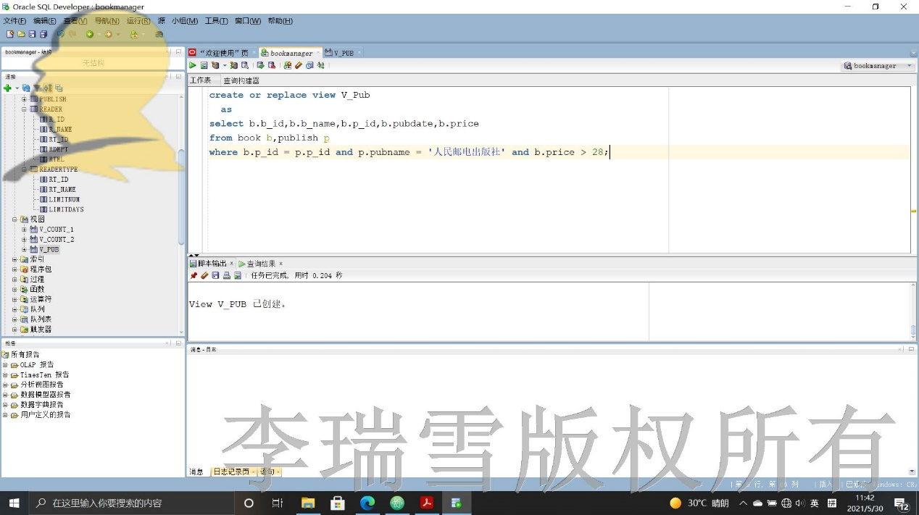

1. 删除视图V_Pub。

**Oracle**

drop view V_Pub;

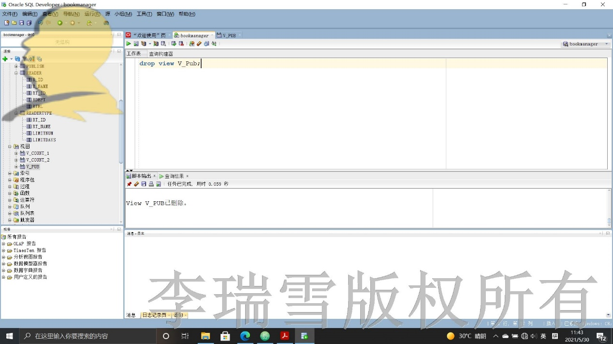

**任务二：索引**

1. 为Book图书表的书名列创建唯一索引idx_Bname。

**Oracle**

create unique index idx_Bname on book(b_name);

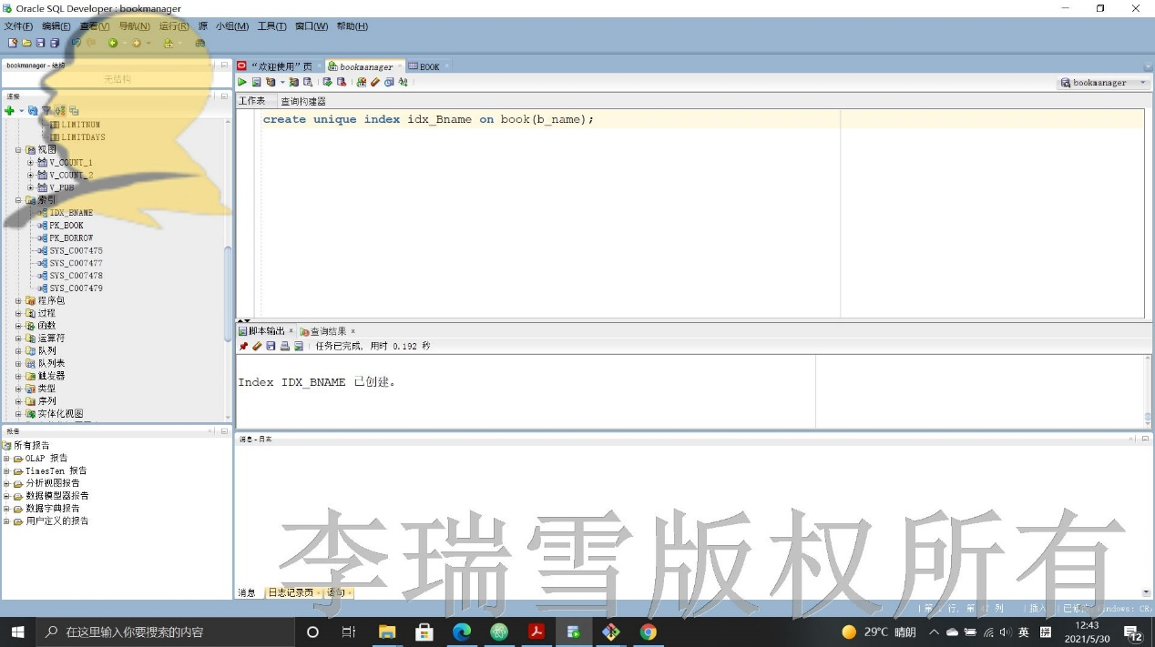

1. 将索引idx_Bname重命名为index_Bname（重命名索引：ALTER INDEX old_index_name RENAME TO new_index_name）。

**Oracle**

alter index idx_Bname rename to index_Bname;

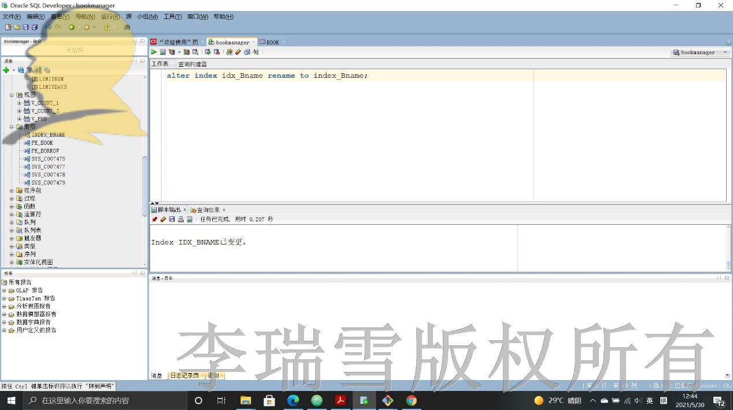

1. 删除索引index_Bname。

**Oracle**

drop index index_Bname;

